Винипласт ГОСТ 9639-71 ТУ 2246-410-05761784-2004.
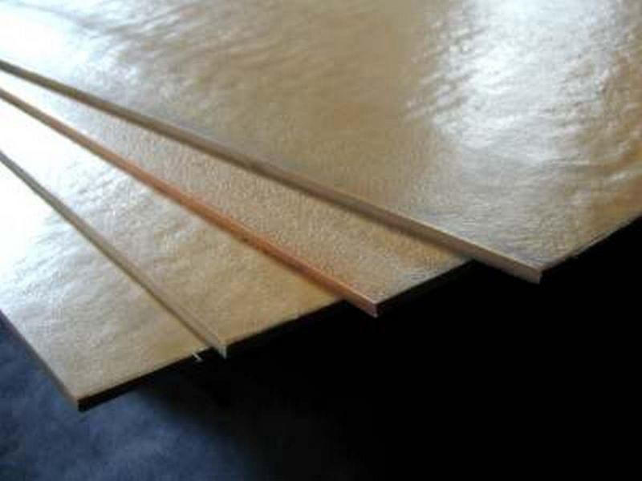
Винипласт не поддерживает горение, не выделяет запаха и является хорошим диэлектриком при температуре до +80 С, но при повышении температуры наблюдается ухудшение его диэлектрических свойств.
Температурный диапазон от 0 до +60 С:
Существуют два вида винипласта
- ВН- листы толщиной до 40 мм, изготавливаемые методом прессования
- ВНЭ- изготавливаемые методом экструзии, толщиной до 10 мм

Наименование показателя | винипласт ВН | винипласт ВНЭ
Предел текучести , МПа (кгс/см²), не менее при растяжении | 59.0 (590) | 50.0 (500)
при сжатии | . | 80-160(800-1600)
при изгибе |  | 90-120(900-1200)
Относительное удлинение при разрыве, %, не менее | 17 | 10
Температура размягчения по ВИКа, ºС, не ниже | 86 | 85
Модуль упругости,Гн/м²(кгс/см²) | . | 3-4 (30 000-40 000)
Твёрдость по Бринелю, Мн/м²(кгс/мм²) | . | 130-160 (13-16)
Теплостойкость по Мартенсу, ºС | . | 65-70
Морозостойкость, С | . | -15
Удельная теплоёмкость,кдж/(кгxК)[ккал/(гxС)] | . | 1,13-2,14 [0,27-0,51]
Коэффициент теплопроводности, вт/(мxК) [ккал/(мxчx ºС)] | . | 0,15-0,16 (0,13-0,14)
Температурный коэффициент линейного расширения, ºС-1 | . | (65-80) x10⁻⁶
Удельное объёмное электрическое сопротивление, Омxсм | . | 1014
Электрическая прочность (при 20ºС), кв/мм | . | . 15-35
Диэлектрическая проницаемость: | .
при 50 гц |  | 4,1
при 800 гц. |  | 3,1-3,5
Плотность, г/см³ | . | 1,38-1,40
Изменение размеров при прогреве, %, не более | 3 | 5

Винипласт поставляется размерами ~600х1500 мм, ~650х1500 мм, ~670х1500 мм, ~700х1500 мм, ~1300х2000 мм, ~1240х2420 мм.
Цвета: натуральный, белый, черный, окрашенный.
Гарантийный срок хранения в складских условиях – 10 лет со дня изготовления.

